**Konferencen Danish Defence & Aerospace, holdes i dag hos DI**

Nogen af krigens største købmænd er samlet. De har tjent formuer på produktion og salg af våben, militærudstyr og militær service, det gør investorerne også, herunder pensionsselskaber og investeringsfonde.

Verdens samlede våben- og militærmateriel produktion udgjorde i 2014 2.671 mia dkr (uden Kina), eller mere end det samlede danske BNP. En produktionskapacitet, der i stedet kan udnyttes til gavn for jordens befolkning.

Grænseovervågning og flygtningestrømme er en god forretning og nogen af de største europæiske forsvarsvirksomheder: Airbus, BAE, Finmeccania og Thales tjener godt på det. De har da også deltaget i fastlæggelsen af EU’s overvågningsstrukturer og ”Fortress Europe”, også Boeing og Saab tjener på flygtninge og grænseovervågninger.

Våbenindustrien er en del af problemet, ikke en del af løsningen.

**Konferencen samler sværvægterne**

*Tal i parentes er placering på SIPRI’s liste over verdens største våbenfirmaer.*

**Airbus** (7) – i konkurrencen om nye kampfly, Eurofighter Thyphoon

**BAE** Systems (3) - Cyberkrig

**Boeing** (2) – iI konkurrencen om nye kampfly, F-18 Super Hornet

**Copenhagen Group** – Afghanistan, deltager i Copenhagen Arctic, med lejesoldat-firmaet Dyncorp

**Elbit** Systems (33) – Israelsk våbenfirma, deres bud på artilleri blev afværget med en dårlig undskyldning, aktiv i den ulovlige besættelse

**Falck Schmidt Defence** Systems – deltager i Copenhagen Arctic, arbejder i de besatte områder på Vestbredden

**Finmeccania** (9) – Italiens ledende industrigruppe, droner, grænsekontrol robotter, sensor teknologi

**General Dynamics** (6) – har lige indgået kontrakt om salg af 309 pansrede køretøjer til hæren

**Lockheed Martin** (1) – verdens største våbenproducent, i flykonkurrencen med Joint Strike Fighter

**Raytheon** Missile Systems (4) – verdens største missil-producent af missiler til luft, vand, land og rummet, incl. atom

**Rheinmetall** (31) – Leopard tanks

**Saab** (37) – Sveriges største våbenfabrikant, Gripen.

**Terma** - Danmarks største våbenproducent – har fået store kontrakter til Joint Strike Fighter. Missilforsvar

**Thales** (12) – fransk, overvågning, ejer 80% af rejsekortet

**Weibel Scientific** – radarer

**Våbenindustrien er med ved beslutninger om militærstrategi**

DDAC-konferencen er et sted hvor beslutningstagere fra forsvar og forsvarsministerium mødes med våbenindustriens beslutningstagere og danske politikere. Her lægges grundlaget for det kommende forsvarsforlig og nye indkøb til forsvaret. Ikke et demokratisk forum.

**Konferencen er statsstøtte til våbenindustrien**

CenSec, betalt af Uddannelses- og forskningsministeriet, beskæftigelsesministeriet og danske regioner, er medarrangør. Et innovationscenter, der har en lang række våbenfirmaer som medlemmer! Danske ambassader i Berlin, Moskva, Polen, Paris, Washington og en lang række deltagere fra ministerium og forsvar betaler med rejseomkostninger, deltagerbetalinger og arbejdstid for at reklamere for salg af danske våben og militærudstyr.

**IKKE I VORES NAVN – IKKE FOR VORES SKATTEPENGE**

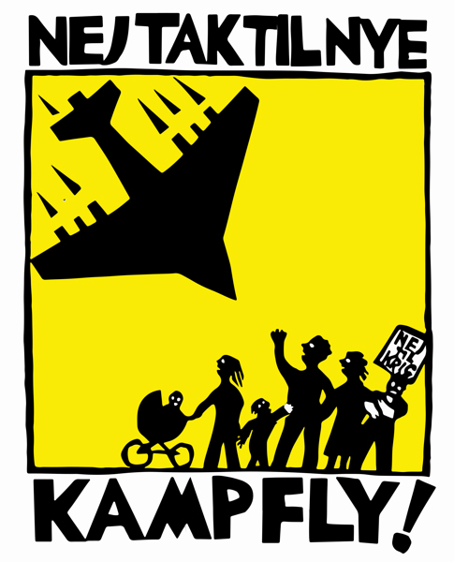

**TID TIL FRED – *aktiv mod krig* siger NEJ TAK til nye Kampfly**

Kampfly er angrebsvåben

Kampfly kan ikke bruges til at forsvare Danmarks grænser

Kampfly er på INGEN måde Bæredygtig produktion

Kampfly koster kassen – men vi har brug for social velfærd

Du kan skrive under mod kampfly-købet NU eller på nettet: [www.skrivunder.net/nej_tak_til_nye_kampfly](http://www.skrivunder.net/nej_tak_til_nye_kampfly)



**Krige løser ikke konflikter, men skaber konflikter**

Flere konflikter øger salget af våben, militærudstyr og militær service. Men de øger også antallet af migranter og flygtninge og omfanget af død og ødelæggelse.

**TID TIL FRED – *aktiv mod krig*** siger til verdens magtfulde våbenproducenter: Stands ødelæggelsen af vores jord. Også jeres børn har brug for at leve i en fredelig verden.

Ingen profitter kan retfærdiggøre de døde, de ødelagte liv, de forgiftede marker, de knuste samfund.

Fredelig konfliktløsning er vejen til en fælles fremtid.

**www.tidtilfred.NU**